- 请写出有效等价类和无效等价类的定义
有效等价类：指满足产品规格说明的输入数据，即有效的、有意义的输入数据所构成的集合。利用有效等价类，可以检验程序是否满足规格说明所规定的功能和性能。
输入正确的值期望得到正确的结果
无效等价类：不满足程序输入要求或者无效的输入数据所构成的集合。利用无效等价类，可以测试程序的容错性（对异常输入情况的处理）。
故意输入错误的值期望得到正确的报错提示或正确的处理
- 请写出常见等价类划分方式
- 如果输入条件规定了输入值的集合，或者“必须如何”
则可以确立一个有效等价类和一个无效等价类
- 如果输入条件规定了取值范围，或值的个数，
则可以确立一个有效等价类和两个无效等价类。
- 如果输入条件是一个布尔量，
则可以确定一个有效等价类和一个无效等价类。
- 如果规定了的一组输入数据（N个输入值），且要对每个输入值分别进行数据处理
这时候可确立N个有效等价类和若干个无效等价类
- 针对档案查询日期检查功能使用等价类划分设计测试用例
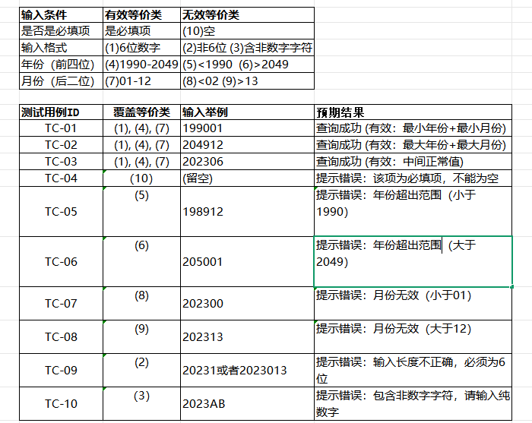
- 针对准考证号码使用等价类划分设计测试用例
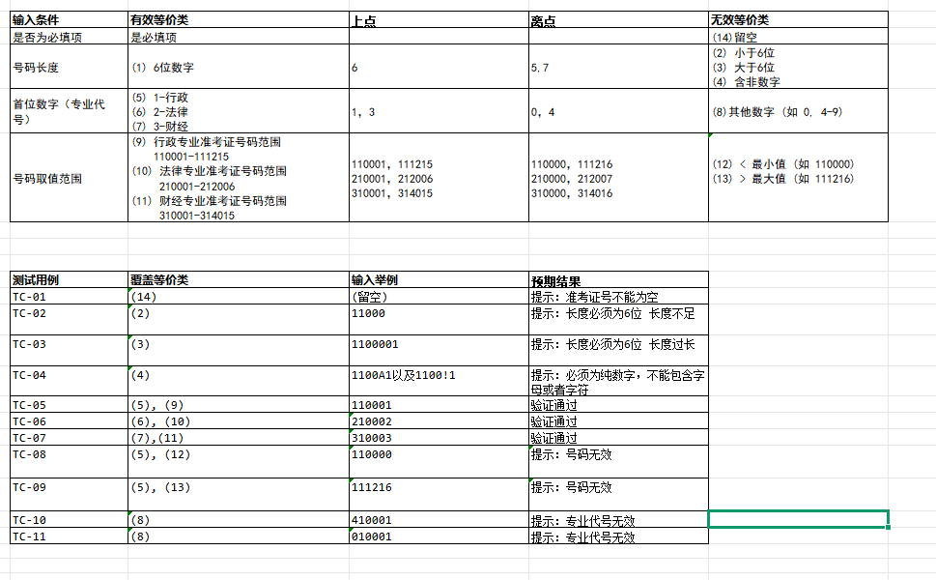
- 请写出什么是上点，内点，离点
上点：边界上的点
如果域的边界是封闭的，上点就在域范围内 （有效区间）
如果域的边界是开放的，上点就在域范围外 （无效区间）
内点：区间内的任意一个点
离点：离边界最近的点
如果域的边界是封闭的，离点就在域范围外
[0,100] 离点：-1,101
如果域的边界是开放的，离点就在域范围内
(0,100) 离点：1,99

- 请完成万年历实例。
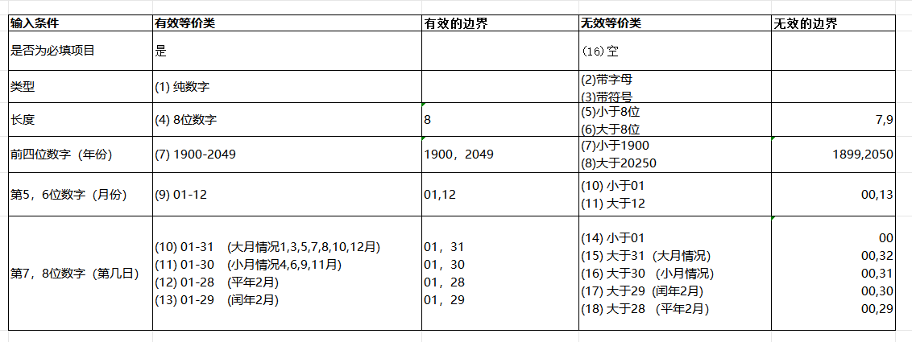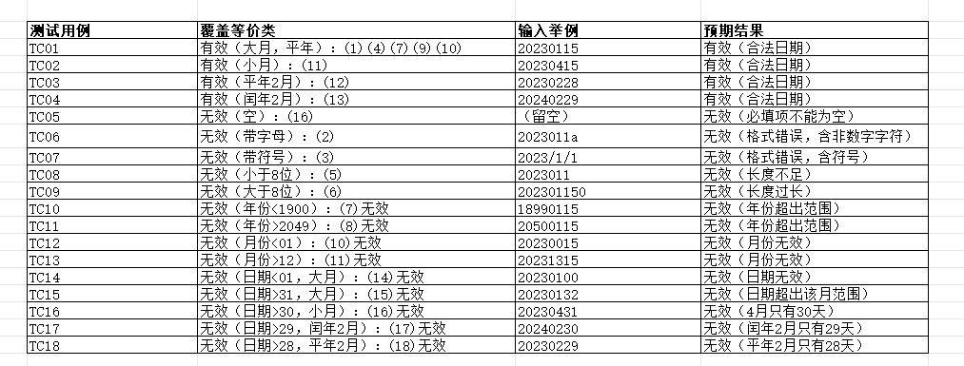
- 请写出什么是基本流，备选流，异常流
基本流：一次性成功的流程
备选流：多次反复才成功的流程
异常流：失败的流程
- 针对ATM取款过程利用流程分析法设计测试用例
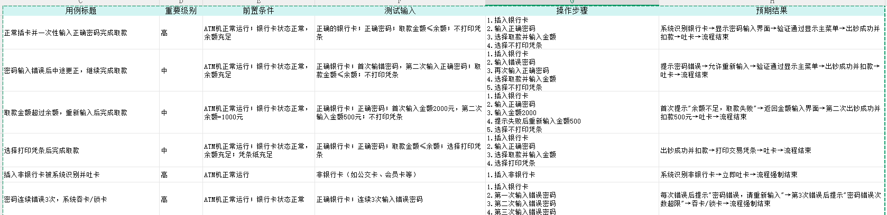

- 寻找猩猩王利用流程分析法设计测试用例
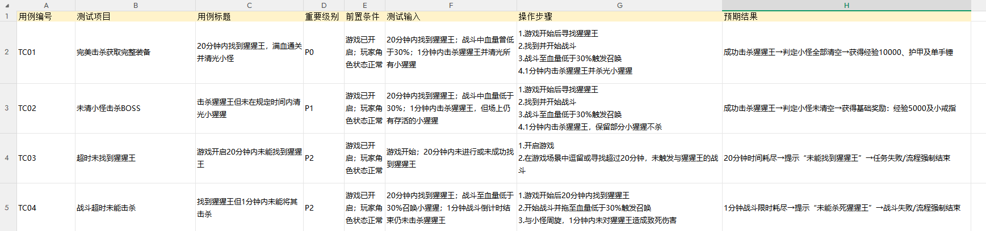

补充作业
10.在各种输入条件下，测试程序的登录对话框功能。
1）用户名长度为6至10位（含6位和10位）
2）用户名只能由字母（a-z、A-Z）或数字（0-9）组成
3）密码规则同用户名规则
1）使用等价类和边界值的分析方法，画出等价类表(2分)
2）写出有效等价类用例和无效等价类用例各有多少条(1分)
3）写出1条有效等价类用例和1-2条无效等价类用例（举例即可，不需要写出所有用例）。
（说明：无需考虑Cancel和Help按钮功能）(2分)

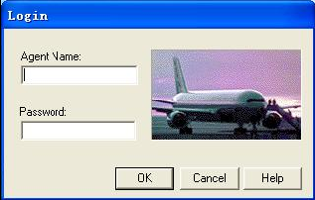

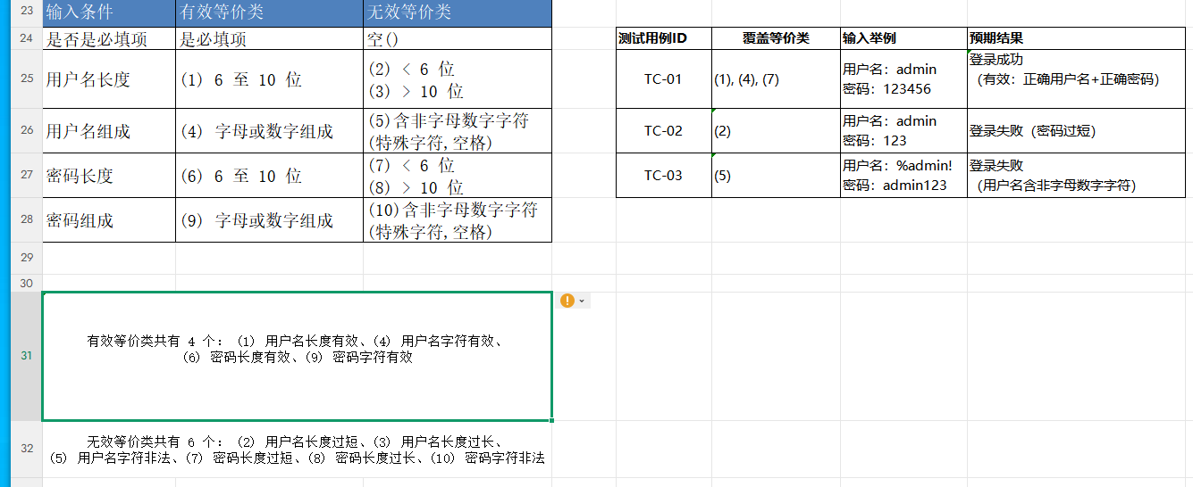
11.有一个员工管理系统，现对其录入模块进行测试。其中，人员信息包括：
姓名：必填，长度不超过32个字符；
手机号码：必填，11位数字；
年龄：必填，18-80之间的数字；
住址：非必填项，长度不超过100个字符。
使用等价类划分设计测试用例。

12.针对工厂招工出生时间范围使用等价类划分设计测试用例
使用等价类分析法分析下面的问题：
某工厂公开招工，规定报名者出生时间应在1968年02月~1998年03月之间。即出生年月不在上述范围内，将拒绝接受，并显示“年龄不合格”等出错信息。出生时间输入格式为YYYYMM（如198801）。

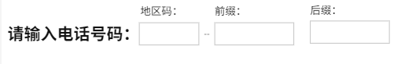
13.假设某城市的电话号码由三部分组成：（地区码）前缀 后缀
1：地区码：空白或三位数字
2：前缀： 非 “0” 或 “1” 开头的三位数字
3：后缀： 四位数字
使用等价类划分设计测试用例。

14.在某系统中，将待发送的数据打包后，便可写入发送缓冲区，并自动发送。该发送子程序的流程为：
1、首先进入发送子程序
2、系统判断是否有空闲发送缓冲区，如果没有则进入等待状态。
3、等待状态每10秒检查一次发送缓冲区，如果没有空闲则继续等待。检查第3次如果仍然没有空闲，则返回启动发送失败消息。
4、如果有空闲缓冲区，将数据包写入空闲发送缓冲区
5、系统判断是否写入成功，如果不成功则返回启动发送失败消息
6、如果写入成功，则启动发送命令
7、返回启动发送成功消息
画出流程图，写出基本流、备选流，异常流。

15.某网站对信息采编流程如下所述，
某网站信息采编人员在收到信息后对信息进行确认：
如果是新发布的信息：
则交由编辑部主管审批，审批通过后进行信息采编；
信息复核人员需要对采编后的信息进行采编信息复核，确认无误后交由信息采编人员发布信息；若信息复核人员确认信息存在问题，则打回给信息采编人员，要求重新采编；
（二） 如果是对以往发布信息的修改：
则交由编辑部组长审批，审批通过后进行信息修改；
信息复核人员对修改后的信息进行修改复核。确认无误后交由信息采编人员发布信息；若信息复核人员确认信息存在问题，则打回给信息采编人员，要求重新修改
画出流程图，写出基本流、备选流，异常流。

